
Apprendre Python - Fiche #1


Opérations basiques – Variables – Entrées utilisateur

1. Lancer Python

Python est un langage de programmation. Il permet de faire faire ce que l’on veut à un ordinateur, du moment que l’on sait comment lui demander. Python est fourni avec un EDI (environnement de développement intégré) appelé IDLE, que l’on va utiliser dans ces fiches.
Pour le lancer, trouve l’icône IDLE sur le bureau ou dans le menu des application. Il devrait ressembler à celà: 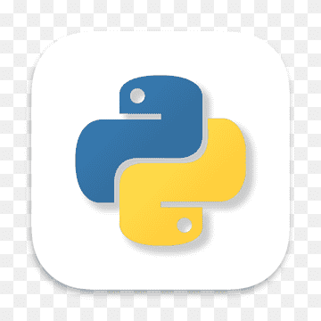

2. Opérations basiques

Lorsque tu lances IDLE, tu devrais voir quelque chose comme cela:
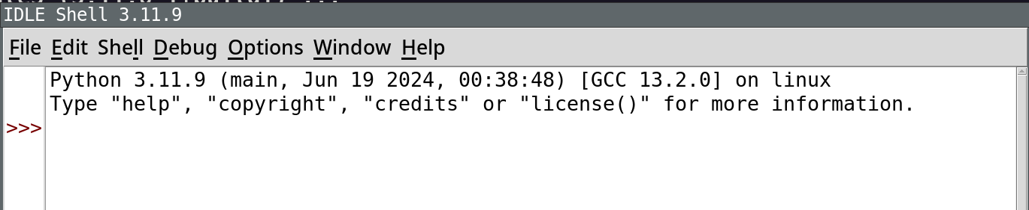

C’est ce que l’on appelle un shell, ou REPL (read-eval-print loop, c’est à dire boucle lecture-évaluation-affichage).

Tu peux entrer des commandes après >>> et elles seront exécutées immédiatement.

Essaie par exemple:

3+4
12 – 3
10*5
100/20
(10*5)+7


Expérimente :
Essaie d’autres opérations. Peux-tu faire que l’ordinateur se trompe ? Peux-tu obtenir des résultats surprenants ? Comprends-tu tout ce qui se passe ?

3. Variables

Tu peux stocker le résultat d’un calcul dans une variable. C’est une manière de donner un nom à un résultat que tu veux réutiliser plus tard.

Essaie par exemple:

a = 3+4
b = 12-3
c = a+b

Que se passe-t-il ? Qu’est-ce qui a changé par rapport à avant?
Maintenant essaie:

c

4. Entrées utilisateur

Pour finir cette fiche, voyons comment faire lire quelque chose à l’ordinateur (input signifie "entrée" en anglais):

nom = input(“Quel est ton nom?”)

Puis:

“Salut, %s” % nom

